Заслуженный строитель Российской Федерации
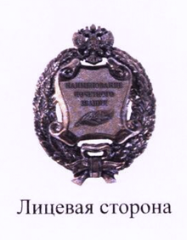
Положение о почетном звании - "Заслуженный строитель Российской Федерации"
- Почетное звание "Заслуженный строитель Российской Федерации" присваивается высокопрофессиональным инженерно-техническим работникам и рабочим строительных специальностей строительных, производственных, конструкторских и научно-исследовательских организаций, а также организаций промышленности строительных материалов за личные заслуги:
в строительстве высококачественных зданий и сооружений, имеющих большую архитектурную ценность, соответствующих сложившемуся в районе застройки архитектурно-строительному ансамблю, при строительстве которых использовались современные высококачественные энергосберегающие и экологически чистые материалы;
в разработке, внедрении и применении новых строительных технологий и материалов, позволяющих существенно повысить качество, долговечность и экологичность возводимых объектов при снижении себестоимости их строительства;
в реализации крупных проектов по строительству высококачественного социального жилья и реконструкции ветхого жилищного фонда;
в создании на территории Российской Федерации нового производства высококачественных, экологически чистых строительных материалов с применением современного высокотехнологичного оборудования, способствующего повышению качества и конкурентоспособности производимой продукции, улучшению ее потребительских свойств;
в подготовке квалифицированных кадров для строительной промышленности и промышленности строительных материалов.
- Почетное звание "Заслуженный строитель Российской Федерации" присваивается, как правило, не ранее чем через 20 лет с начала осуществления профессиональной деятельности в организациях строительного комплекса Российской Федерации и при наличии у представленного к награде лица отраслевых наград (поощрений) федеральных органов государственной власти или органов государственной власти субъектов Российской Федерации.

